**ВВЕДЕНИЕ**

**Наименование программы – Автоматизация учёта выпуска продукции в РУП «Белоруснефть-Особино».**

Документы, на основании которых велась разработка данной программы:

* задание на дипломный проект, утверждённое приказом по Учреждению образования «Гомельский торгово–экономический колледж» Белкоопсоюза №363–У от «15» декабря 2020;

– техническое задание, рассмотренное на заседании цикловой комиссии программирования «16» декабря 2020 г. Протокол № 5.

Актуальность данной темы в том, что большое количество предприятий используют автоматизированные средства, позволяющие более эффективно хранить, обрабатывать и распределять накопленную в процессе своей деятельности информацию. Так же работа всех предприятий и организаций на рынке, связана с большим числом отчетной документации. Разнообразные бумаги сопровождают основные процессы на предприятии. Тем не менее, невозможно оставить в стороне минусы подобной отчетности. Основной недостаток документации: огромное её количество, которое значительно тормозит темпы работы и увеличивает временные затраты на учет поступившего сырья.

Преимуществами системы автоматизации являются:

– повышение производительности за счет быстрого доступа к любой категории документов;

– поддержание актуальности информации;

– снижение влияние «человеческого фактора»;

– сокращение материальных издержек, связанных с созданием и хранением документов;

– создание условий для эффективного взаимодействия между подразделениями;

– уменьшение потребностей в персонале;

– снижение рисков потери или повреждения информации;

– автоматизация составления отчетов.

Цель дипломного проекта является автоматизация учёта выпуска готовой продукции в РУП «Белоруснефть-Особино».

Задачи дипломного проекта:

– минимизация рутинных операций и сокращение количества ручной работы;

– формирование электронных документов и создание удобной поисковой системы;

– уменьшение или полная ликвидация бумажных носителей информации;

– планирование распределения рабочего времени персонала, контроль деятельности сотрудников.

**1 Описание основных модулей программы**

* 1. **Общие сведения**

Наименование программы – «Автоматизация учёта выпуска продукции в РУП «Белоруснефть-Особино». Данный программный продукт прост в освоении, и его могут использовать как начинающие, так и профессионалы, которые уже много лет работают в данной сфере.

Для функционирования программы необходимо:

– операционная система Windows не ниже 7.0;

– Microsoft Office не ниже 2007.

Для написания дипломного проекта был использован язык программирования Delphi 7 – императивный, структурированный, объектноориентированный, высокоуровневый язык программирования со строгой статической типизацией переменных. Основная область использования – написание прикладного программного обеспечения. В Delphi также входят локальный SQL-сервер, генераторы отчетов, библиотеки визуальных компонентов, и прочее, необходимое для того, чтобы чувствовать себя совершенно уверенным при профессиональной разработке информационных систем или просто программ для Windows-среды [7, 69-82].

Прежде всего Delphi предназначен для профессиональных разработчиков, желающих очень быстро разрабатывать приложения в архитектуре клиентсервер.

Преимущества Delphi по сравнению с аналогичными программными продуктами:

– быстрота разработки приложения (RAD);

– высокая производительность разработанного приложения;

– наращиваемость за счет встраивания новых компонент и инструментов в среду Delphi;

– возможность разработки новых компонентов и инструментов собственными средствами Delphi.

* 1. **Функциональное назначение**

Разрабатываемый программный продукт «Автоматизация учёта выпуска продукции в РУП «Белоруснефть-Особино», предназначен для внедрения и использования в РУП «Белоруснефть-Оособино» для учёта выпуска готовой продукции предприятия.

Назначение данного программного продукта – автоматизация учёта выпуска готовой продукции предприятия, максимальное упрощение работы пользователя.

«Автоматизация учёта выпуска продукции в РУП «Белоруснефть-Особино» выполняет следующие функции:

* добавление данных об изготовленной продукции за текущую дату;
* добавление новых данных об продукции;
* рассчёт общей суммы продукции;
* редактирование некорректно введённых данных;
* удаление, редактирование некорректно введённых данных;
* проверка номера накладной;
* учёт готовой продукции на складе в РУП «Белоруснефть-Оосбино»;
* отгрузка продукции со склада;
* поросмотр данных за проведшие даты;
* поиск необходимых данных;
* сортировка необходимых данных;
* выборка необходимых данных;
* формирование таблиц в Microsoft Word.
  1. **Описание логической структуры**

Логическая структура данных, представленная схемой данных приведена в графической части.

База данных программы состоит из 7 таблиц: «Выпуск», «Группы», «Категории», «Отгрузка», «Продукция», «Склад», «Цеха». Четыре из которых это справочники.

Таблица «Выпуск» состоит из следующих полей (рисунок 1):

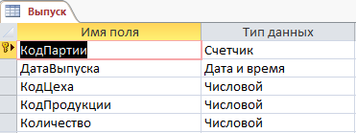

**Рисунок 1 – Таблица «Выпуск»**

Таблица «Группы» состоит из следующих полей (рисунок 2):

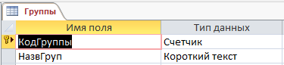

**Рисунок 2 – Таблица «Группы»**

Таблица «Категории» состоит из следующих полей (рисунок 3):

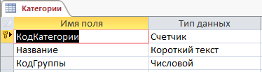

**Рисунок 3 – Таблица «Категории»**

Таблица «Отгрузка» состоит из следующих полей (рисунок 4):

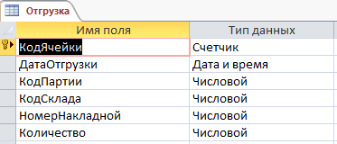

**Рисунок 4 – Таблица «Отгрузка»**

Таблица «Продукция» состоит из следующих полей (рисунок 5):

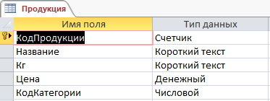

**Рисунок 5 – Таблица «Продукция»**

Таблица «Склад» состоит из следующих полей (рисунок 6):

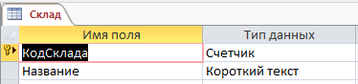

**Рисунок 6 – Таблица «Склад»**

Таблица «Цеха» состоит из следующих полей (рисунок 7):

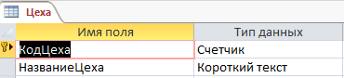

**Рисунок 7 – Таблица «Цеха»**

Для корректной и эффективной работы таблицы базы данных данных связаны с использованием сущности «один ко многим» (рисунок 8):

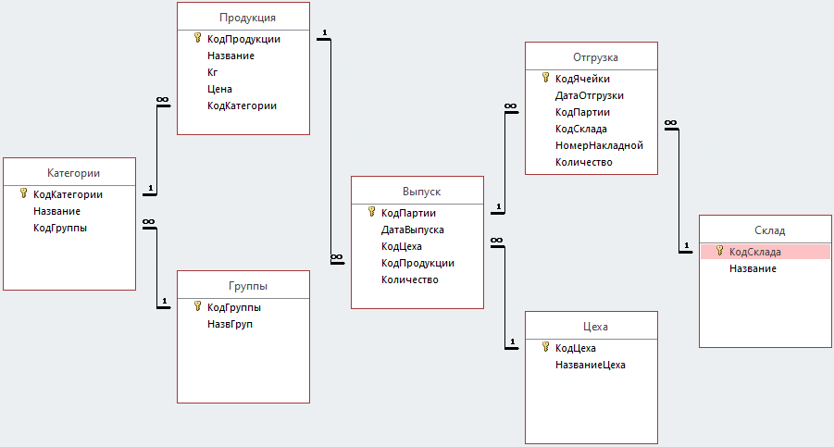

**Рисунок 8 – Схема связей таблиц базы данных**

Реализуем логическую структуру данных с использованием среды Delphi.

Код основных модулей программы представлен в Приложении А.

Рассмотрим работу приложения.

При запуске данного программного продукта откроется окно авторизации, приведенное на рисунке 9, в котором необходимо для входа в базу данных ввести пароль «1111», потом нажать кнопку «Вход». Авторизация необходима для того, чтобы пресечь несанкционированный доступ к программе посторонними лицами.

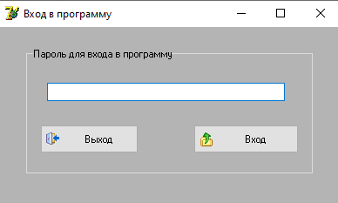

**Рисунок 9 – Окно «Вход в программу»**

При неверном вводе пароля появится окно, где будет выведено сообщение о неверном вводе (рисунок 10):

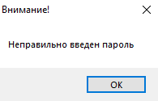

**Рисунок 10 – Окно при неверном вводе пароля**

Если же пользователь ничего не введет, то будет выведено сообщение, что пароль не введен (рисунок 11):

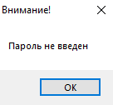

**Рисунок 11 – Окно при не введенном пароле**

После корректного ввода пароля открывается главное окно формы. В этом окне присутствуют следующие разделы: «Справочники», которые содержат группы продукции, категории продукции, цеха и склады; «Продукция», которая содержит продукцию; «Учёт», который содержит выпуск и отгрузку продукции (рисунок 12):

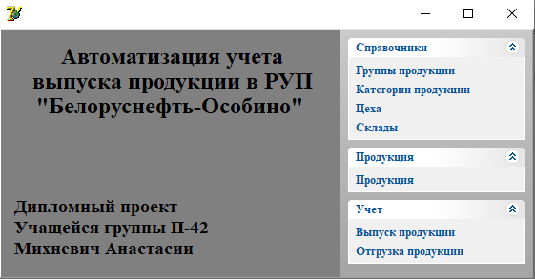

**Рисунок 12 – Главная форма**

При переходе в справочник «Группы продукции», реализуется новая форма с функционалом добавления, редактирования и удаления записей (рисунок 13).

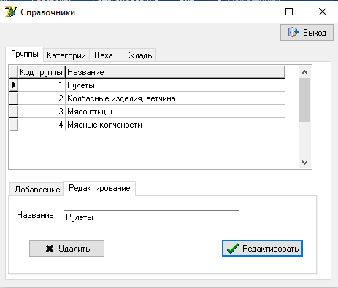

**Рисунок 13 – Окно справочника «Группы продукции»**

Для добавления новой записи на вкладку «Группы» пользователю нужно нажать кнопку «Добавление», где необходимо заполнить поле «Название» и нажать кнопку «Сохранить» для добавления (рисунок 14):

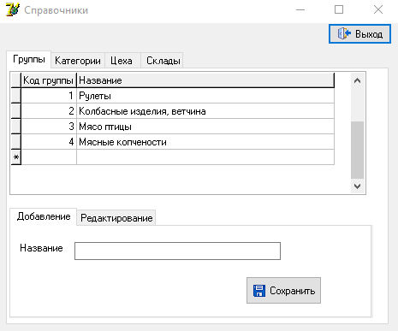

**Рисунок 14 – Добавление новой продукции на вкладке «Группы»**

При нажатии на кнопку «Сохранить», появится предупреждающее окно, которое уточняет, действительно ли пользователь хочет сохранить запись (рисунок 15).

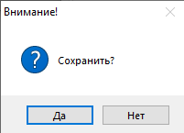

**Рисунок 15 – Окно «Внимание!»**

Для редактирования выбранной записи на вкладке «Группы» пользователю необходимо выбрать запись, затем в поле «Название» её отредактировать и нажать кнопку «Редактировать» (рисунок 16):



**Рисунок 16 – Редактирование выбранной записи**

Для удаления выбранной записи на вкладке «Группы» пользователю необходимо выбрать запись и нажать кнопку «Удалить» (рисунок 17):

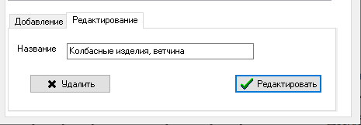

**Рисунок 17 – Удаление выбранной записи**

При нажатии на кнопку «Удалить», появится предупреждающее окно, которое уточняет, действительно ли пользователь хочет удалить запись (рисунок 18).

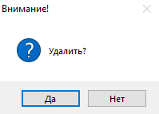

**Рисунок 18 – Окно «Внимание!»**

При переходе в справочники «Категории продукции», «Цеха», «Склады» аналогичным образом будет реализовываться форма с функционалом добавления, редактирования и удаления.

Добавление в справочниках «Категории продукции», «Цеха», «Склады» осуществляется по аналогии добавления в справочник «Группы продукции» на вкладке «Группы» (рисунок 13).

Редактирование в справочниках «Категории продукции», «Цеха», «Склады» осуществляется по аналогии редактирования в справочник «Группы

продукции» на вкладке «Группы» (рисунок 16).

Удаление в справочниках «Категории продукции», «Цеха», «Склады» осуществляется по аналогии удаления в справочник «Группы продукции» на вкладке «Группы» (рисунок 17).

Нажатие кнопок «Сохранить» и «Удалить» будет осуществлятся аналогично кнопкам «Сохранить» и «Удалить» в справочник «Группы продукции» на вкладке «Группы» (рисунок 15, 18).

При выборе пункта меню «Продукция» происходит переход на форму с функционалом добавления, редактирования, сортировки, вывода на печать и поиска записей по всем полям таблицы (рисунок 19).

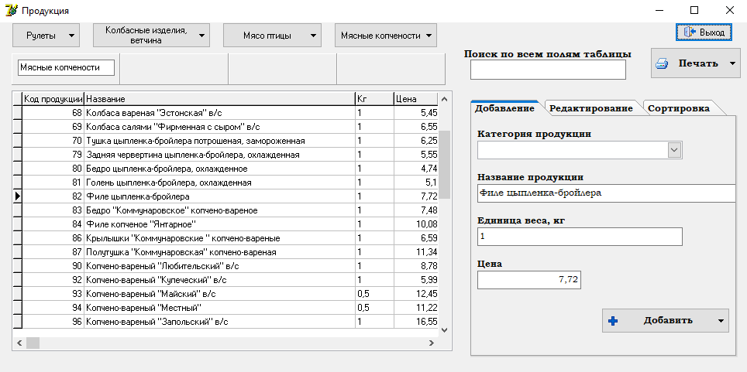

**Рисунок 19 – Окно формы «Продукция»**

Для поиска записей пользователю требуется ввести данные в поле ввода. В строке состояния будет отображаться сколько записей найдено (рисунок 20):

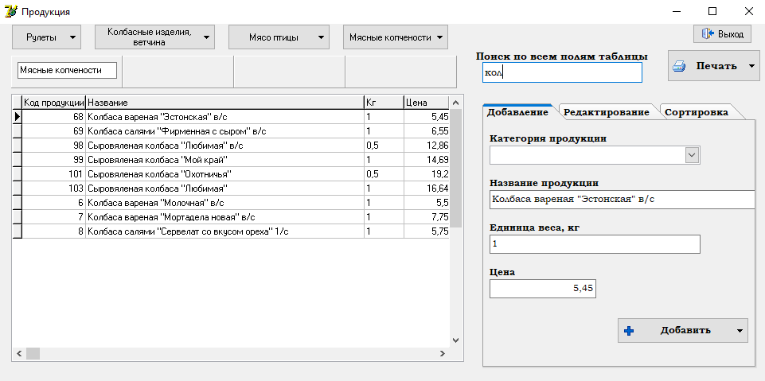

**Рисунок 20 – Демонстрация работы поиска**

Для сортировки пользователь должен выбрать вкладку «Сортировка», после чего выбрать категорию необходимой ему сортировки и нажать на кнопку «Сортировать» (рисунок 21):

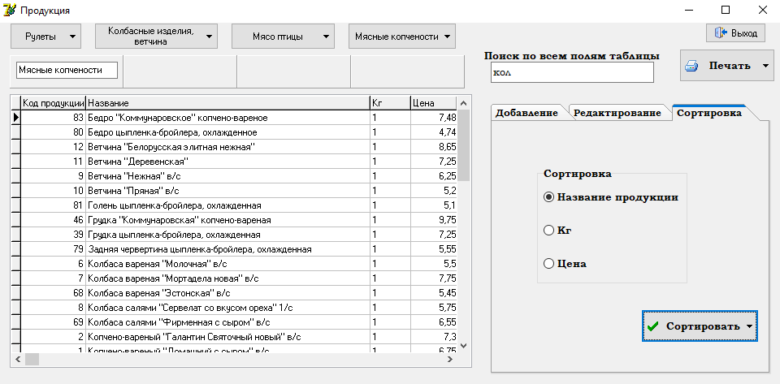

**Рисунок 21 – Демонстрация работы сортировки**

Для редактирования данных в таблице пользователь должен выбрать вкладку «Редактирование», после чего выбрать категорию продукции, название продукции, единицу веса и цену, далее необходимо нажать на кнопку «Редактировать» (рисунок 22):

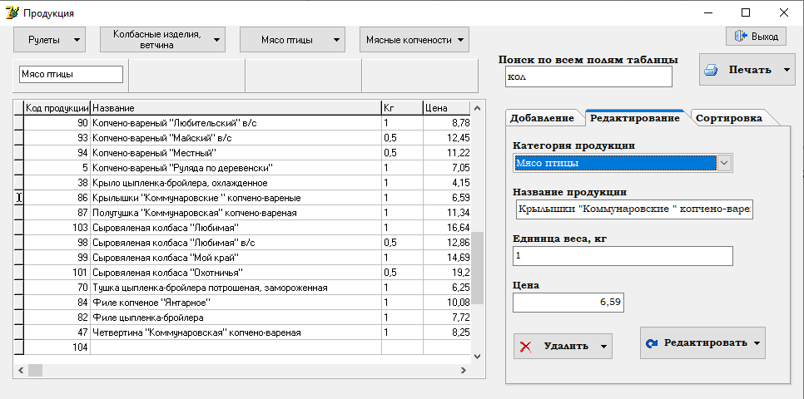

**Рисунок 22 – Демонстрация работы редактирования**

После нажатия на кнопку «Редактировать», пользователю появится предупреждающее окно (рисунок 23).

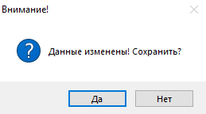

**Рисунок 23 – Окно «Внимание!»**

При необходимости удалить продукцию, пользователь может это сделать с помощью кнопки «Удалить», которая находится на вкладке «Редактирование». Удаление осуществляется по аналогии с вкладкой «Группы», отображенной на рисунке 18.

Для добавления данных в таблицу пользователь должен выбрать вкладку «Добавление», после чего выбрать категорию продукции, название продукции, единицу веса и цену, далее необходимо нажать на кнопку «Добавить» (рисунок 24).

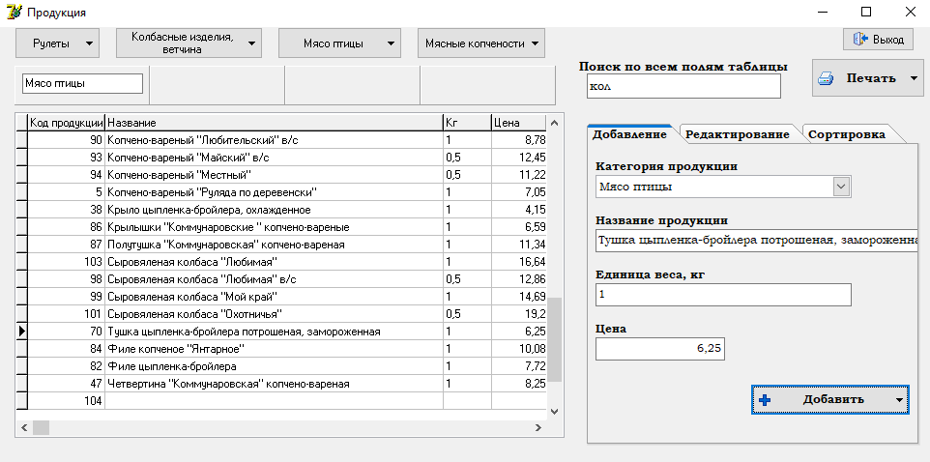

**Рисунок 24 – Демонстрация работы добавления**

Нажатие на кнопку «Добавить», осуществляется по аналогии с вкладкой «Группы», отображенной на рисунке 15.

Кнопка «Печать» формирует таблицу из раздела «Продукция» в Microsoft Word, которая изображена на рисунке 25.

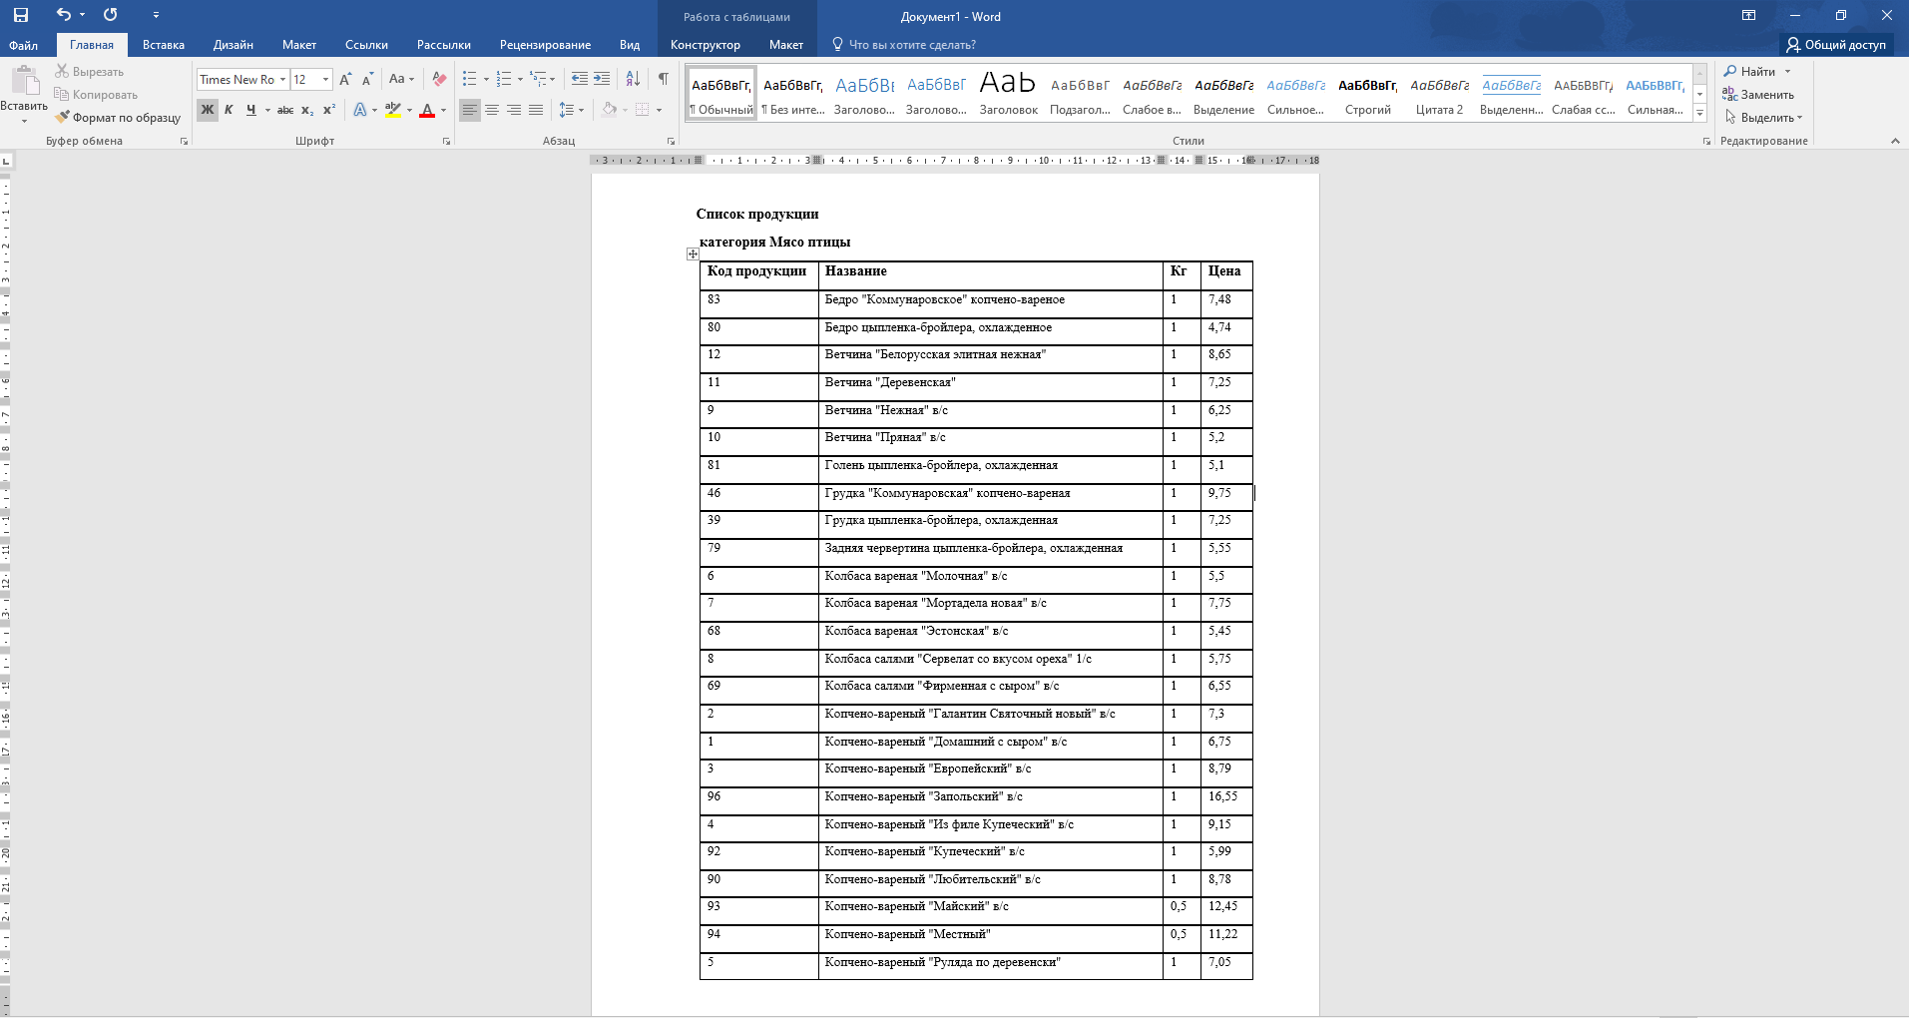

**Рисунок 25 – Список продукции из раздела «Продукция» в документе Word**

При переходе на вкладку «Выпуск продукции» в разделе «Учет» происходит переход на форму с функционалом добавления, редактирования, сортировки, поиска, выборки по дате, рассчета общей суммы продукции и вывода на печать.

Для добавления данных в таблицу пользователь должен выбрать вкладку «Добавление», после чего выбрать дату выпуска, продукцию, цех и количество, далее необходимо нажать на кнопку «Добавить» (рисунок 26).

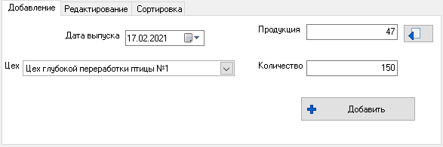

**Рисунок 26 – Демонстрация работы добавления**

При редактировании данных пользователю нужно ввести дату выпуска и количество, затем нажать на кнопку «Редактировать» (рисунок 27).

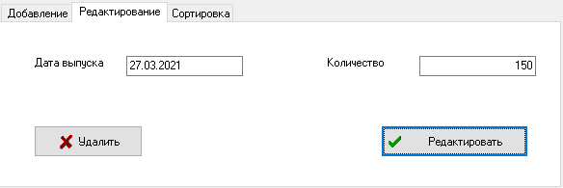

**Рисунок 27 – Демонстрация работы редактирования**

Удаление на вкладке «Редактирование» в разделе «Учет» осуществляется по аналогии с вкладкой «Группы», отображенной на рисунке 18.

Сортировка на вкладке «Сортировка» в разделе «Учет» осуществляется по аналогии с вкладкой «Сортировка» в разделе «Продукция». Пример сортировки приведен на рисунке 21.

Поиск в разделе «Учет» осуществляется по аналогии с поиском в разделе «Продукция». Пример поиска приведен на рисунке 20.

При выборке данных по дате, необходимо выбрать начальную и конечную дату, затем нажать на кнопку выбрать, если пользователь захочет сбросить какую-либо из дат, то можно воспользоваться кнопкой «Сброс» рисунок 28).

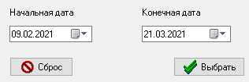

**Рисунок 28 – Демонстрация работы выборки**

Для рассчета общей суммы продукции пользователю нужно нажать на кнопку «Рассчитать» (рисунок 29).

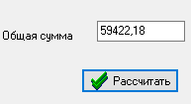

**Рисунок 29 – Демонстрация работы подсчета общей суммы продукции**

Кнопка «Печать» осуществляется по аналогии с кнопкной «Печать» в разделе «Продукция». Пример кнопки «Печать» приведен на рисунке 25.

При переходе на вкладку «Отгрузка продукции» в разделе «Учет» происходит переход на форму с функционалом поиска, выборки по складам с подсчетом количества каждого наименования продукции, сортировки, удаления, отгрузки продукции, проверки накладной и вывода на печать.

Для того чтобы отгрузить продукцию на склад пользователю необходимо: выбрать склад, дату, ввести номер накладной, затем проверить номер накладной, далее выбрать продукцию, ввести количество и нажать на кнопку «Отгрузить продукцию» (рисунок 30).

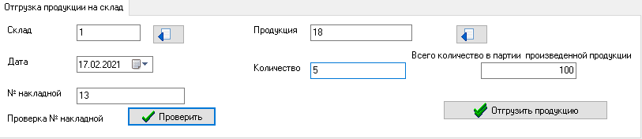

**Рисунок 30 – Демонстрация работы отгрузки продукции**

При нажатии на кнопку «Отгрузить продукцию», появится предупреждающее окно о сохранении (рисунок 31).

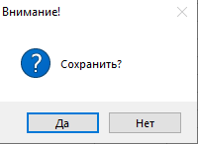

**Рисунок 31 – Окно при отгрузке продукции**

При введении номера накладной, который уже сеществует, появится предупреждающее окно (рисунок 32).

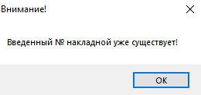

**Рисунок 32 – Окно при проверке номера накладной**

Если же номера накладной не существует, то появится следующее окно (рисунок 33):

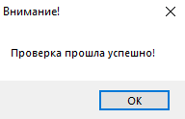

**Рисунок 33 – Окно при проверке номера накладной**

Поиск в разделе «Учет» на вкладке «Склад» осуществляется по аналогии с поиском в разделе «Продукция». Пример поиска приведен на рисунке 20.

Сортировка на вкладке «Склад» в разделе «Учет» осуществляется по аналогии с вкладкой «Сортировка» в разделе «Продукция». Пример сортировки приведен на рисунке 21.

Удаление на вкладке «Склад» в разделе «Учет» осуществляется по аналогии с вкладкой «Группы», отображенной на рисунке 18.

При выборке по складам с подсчетом количества каждого наименования продукции пользователю нужно выбрать склад и нажать на кнопку «Выбрать» (рисунок 34).

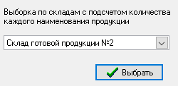

**Рисунок 34 – Кнопка «Выбрать»**

После нажатия на кнопку «Выбрать», появляются кнопки «Рассчитать» и «Печать». Для общего подсчета количества, пользователю необходимо нажать на кнопку «Рассчитать» (рисунок 35).

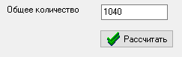

**Рисунок 35 – Результат подсчета склада готовой продукции № 2**

Кнопка «Печать» осуществляется по аналогии с кнопкной «Печать» в разделе «Продукция». Пример кнопки «Печать» приведен на рисунке 25.

* 1. **Используемые технические средства**

Для стабильной работы данной программы потребуется компьютер, удовлетворяющий следующим системным аппаратным требованиям:

– процессор не ниже 2.7 ГГц;

– ОЗУ не ниже 8 Гб;

– HDD не ниже 2 Тб;

– монитор 17”;

– мышь;

– принтер.

Для оптимальной работы программного продукта необходимо наличие следующих программных средств:

Для функционирования программы необходимо:

– операционная система Windows не ниже 7.0;

– Microsoft Office не ниже 2007.

* 1. **Вызов и загрузка**

Чтобы начать работу с программой ее необходимо установить. Она устанавливается при помощи установщика Setup.exe. Он находится на CD-диске приложенному к дипломному проекту. Чтобы запустить установщик необходимо вставить CD-диск в дисковод и перейти в раздел диска. Далее запустить Setup.exe рисунок 36. Кроме того, программный продукт можно установить, скопировав его с CD-диска на жесткий диск персонального компьютера.

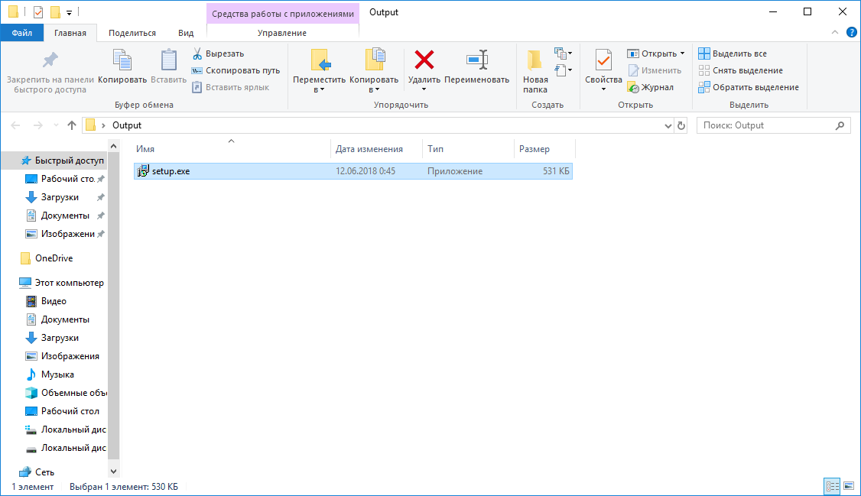

**Рисунок 36 – Установщик Setup.exe**

После запуска установщика появится окно выбора языка. После выбора нужного языка для продолжения установки необходимо нажать кнопку «ОК» рисунок 37.

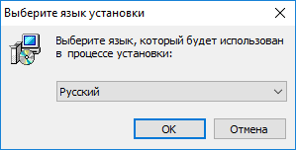

**Рисунок 37 – Окно выбора языка установки**

В появившемся окне необходимо выбрать путь к установке программы. Чтобы выбрать путь нужно нажать кнопку «Обзор» и указать место для установки, после необходимо нажать кнопку «ОК» чтобы подтвердить изменение пути. Для продолжения установки программного продукта после выбора пути установки программы нужно нажать кнопку «Далее». Окно выбора пути установки отображено на рисунке 38. Чтобы отменить установку программы и закрыть окно установки необходимо нажать на кнопку «Отмена» и в появившемся окне подтвердить отмену установки программного продукта.

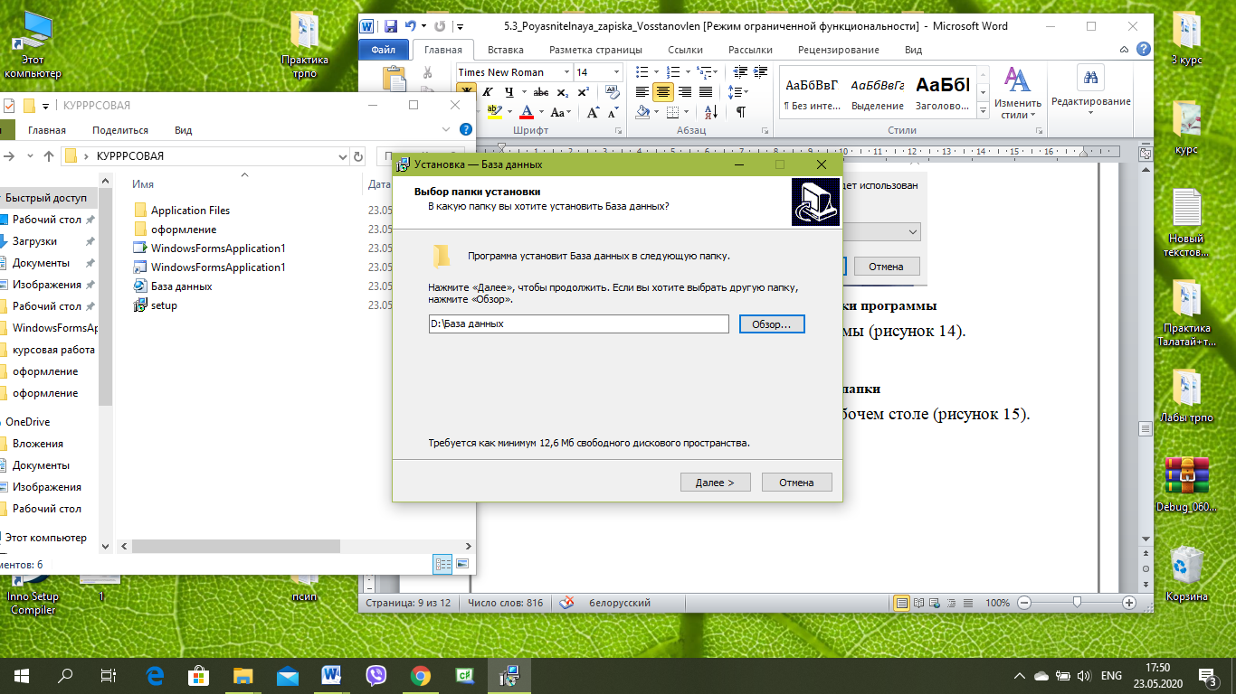

**Рисунок 38 – Окно выбора пути установки**

В окне выбора дополнительных задач необходимо установить галочку в поле «Создать значок на рабочем столе» чтобы ярлык программы после установки появился на рабочем столе рисунок 39.

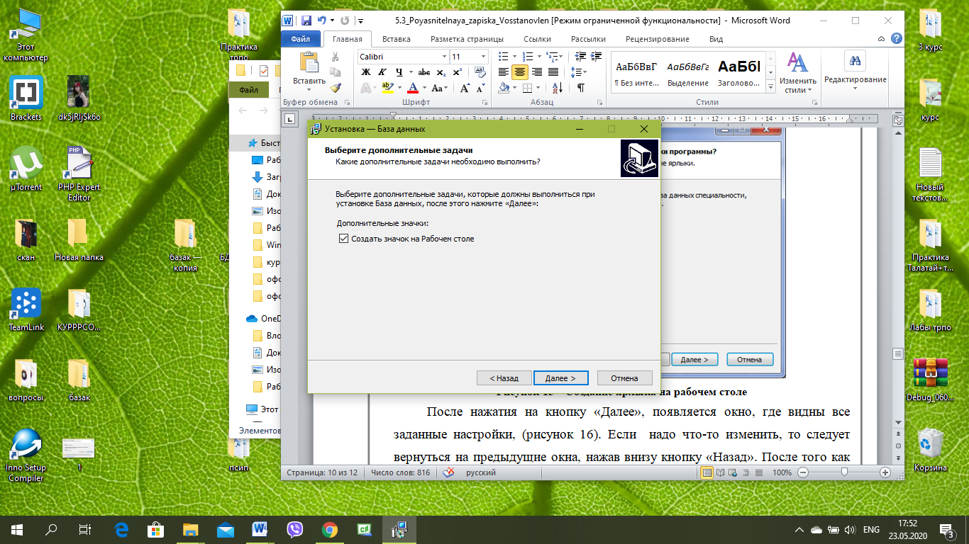

**Рисунок 39 – Окно дополнительных задач**

После нажатия на кнопку «Далее» появится окно готовности программы к установке в котором можно проверить путь установки, а также дополнительные задачи которые были выбраны в предыдущем окне (рисунок 38). Чтобы приступить к установке программы необходимо нажать кнопку «Установить» рисунок 40. Если требуется изменить путь установки для программы или дополнительные задачи нужно нажать кнопку «Назад». Отмена установки выполняется нажатием кнопки «Отмена».

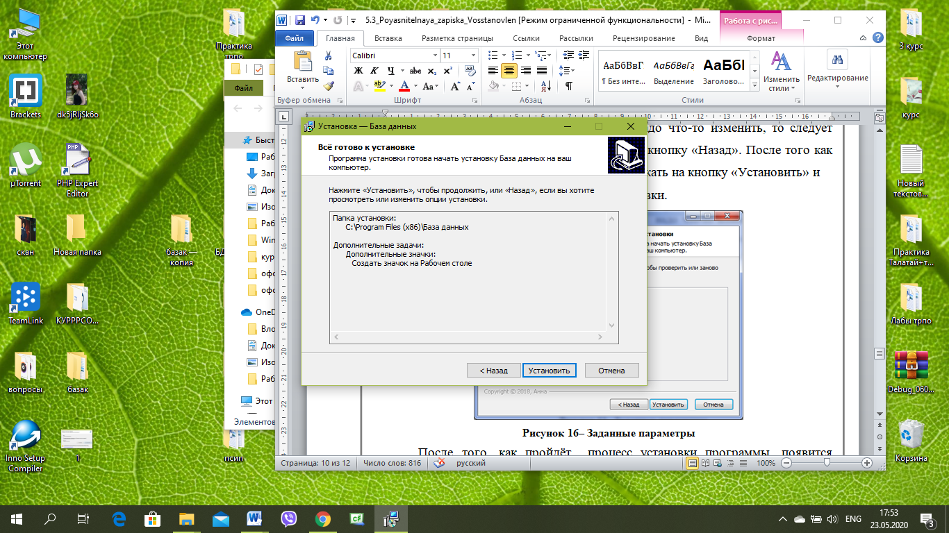

**Рисунок 40 – Окно готовности программы к установке**

Для запуска программного продукта необходимо с рабочего стола щелкнуть двойным нажатием мыши по ярлыку База данных.exe (рисунок 41).

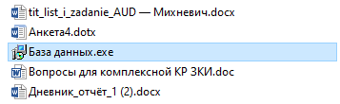

**Рисунок 41 – Установленная программа**

* 1. **Входные данные**

В качестве входных данных используются:

* созданная в системе управления базами данных Microsoft Access база данных (рисунок 42);



**Рисунок 42 – Входные данные**

– данные, которые вводятся в поля ввода при добавлении, редактировании, при отгрузке товара, а также при изменении записей, задаными критериям поиска (рисунок 43).



**Рисунок 43 – Входные данные**

* 1. **Выходные данные**

Выходными данными являются:

– сортировка готовой продукции по дате;

– результаты поиска;

– результат выборки;

– результат сортировки;

– результат добавления продукции в таблицы;

– результат редактирования информации в таблицах;

– результат удаления табличной записи;

– оправленая продукция на склад;

– таблицы, формируемые в Microsoft Word;

– системная информация (сообщения об ошибках, удалении).

**2 Ожидаемые технико–экономические показатели**

**Расчет показателей эффективности использования программного средства в организации**

Программный продукт «Автоматизация учета выпуска готовой продукции в РУП «Белоруснефть-Особино» предназначен для внедрения и использования в унитарном предприятии.

На ведение учета выпуска готовой продукции без применения средств автоматизации специалист тратил в среднем 4,7 % своего рабочего времени, т.е. 8 ч. в месяц. После внедрения программного продукта ожидается, что затраты времени на эти обязанности составят 2,6 % рабочего времени, т.е. 4,40 ч. в месяц. Ориентировочный срок службы программы до морального старения - 3 года, что и будет рассматриваться как расчетный период. Число операторов программы 1000.

Определим трудоемкость работ по созданию программного продукта:

Затраты труда на описание задачи принимают равными 40 чел.ч.

Затраты труда на исследование предметной области:

Ти = 1000 × 1,4 : (74 × 1,3) = 14,55 чел.-ч.,

где 1,4 – коэффициент увеличения затрат труда, вследствие недостаточного описания задачи;

1,3 – коэффициент квалификации работника.

Затраты труда на разработку алгоритма решения задачи и написание программы:

Та = 1000 : 20 × 1,3 = 65 чел.-ч.

Затраты труда на отладку программы:

Тотл = 1000 : 40 × 1,3 = 32,5 чел.-ч.

Полные трудозатраты:

Т = 40 + 14,55 + 65 + 32,5 = 152,05 чел.-ч.

Часовая тарифная ставка инженера-программиста:

530 : 170,8 = 3,10 р.

Время работы вычислительной техники при создании программного продукта (написание программы, ее отладка и оформление документов):

1,15 × (65 + 32,5) × 0,8 = 89,7 ч.

где 1,15 – коэффициент, учитывающий затраты времени на профилактические работы;

0,8 – коэффициент, учитывающий уровень языка программирования.

Калькуляция статей себестоимости представлена в таблице 2.1.

**Таблица 2.1 – Калькуляция статей себестоимости**

|  |  |  |
| --- | --- | --- |
| Показатели | Расчет | Сумма, р. |
| Основная заработная плата | 152,05×3,10 | 471,36 |
| Дополнительная заработная плата | 471,36×12 : 100 | 56,56 |
| Расходы на оплата труда | 471,36+56,56 | 527,92 |
| Отчисления на социальные нужды | 527,92×34,6 : 100 | 182,66 |
| Затраты на потребляемую электроэнергию | 89,7×1,3×0,32181 | 37,53 |
| Амортизация основных средств | 850×0,2 | 170 |
| Общепроизводственные расходы | 471,36×25 : 100 | 117,84 |
| Прочие затраты | 471,36×15 : 100 | 70,70 |
| Полная себестоимость | 527,92+182,66+37,53+170+117,84+70,70 | 1106,65 |
| Прибыль | 1106,65×20 : 100 | 221,33 |
| Отпускная цена без НДС | 1106,65+221,33 | 1327,98 |
| НДС | 1327,98×20 : 100 | 265,59 |
| Отпускная цена с НДС | 1327,98+265,59 | 1593,57 |

Таким образом, из данных таблицы следует, что стоимость программного продукта составит 1593,57 р.

Рассчитаем экономический эффект, получаемый за счет экономии рабочего времени работника. Благодаря этой экономии он сможет выполнить большее количество работ. В нашем случае – это ведение учета выпуска продукции. До внедрения конфигурации данные вводились вручную и на то, чтобы качественно оформить учет по выпуску продукции работник в среднем в день тратил около 1 ч на полное оформление учета одного выпуска продукции

(Т1 = 1 ч.).

После внедрения конфигурации время сократится до 0,25 ч. (за одну операцию) за счет автоматизации ввода и удобного, эргономичного интерфейса (Т2 = 0,25 ч.).

Усредненное количество операций ввода данных за день одним сотрудником офиса в среднем составляет 8 операций за день или 176 операций ввода данных в месяц (8 операций × 22 дня). Количество операций за год равна:

Х = 8 операций × 22 дня × 12 мес. = 2112 (опер.год)

2112 операций × 1 ч. = 2112 час./ год,

тогда Т1 = 2112 час./ год - общее время за год, до внедрения программного приложения.

2112 операций × 0,25 ч. = 528 час./ год,

тогда Т2 = 528 час./ год - общее время за год, после внедрения программного приложения.

Разница в затрачиваемом на работу времени:

Т = Т1 - Т2 = 2112 - 528 = 1584 час./ год - годовая экономия времени.

Рассчитаем заработную плату сотрудника офиса, который обслуживает клиентов.

Основная заработная плата одного работника составляет 430 р. в месяц. Дополнительная заработная плата не выплачивается.

Страховые отчисления рассчитываются, как 34,6 % от основной заработной платы, что составляет:

430 × 34,6 : 100 = 147,78 р.

В общем, на одного сотрудника затрачивается:

430 + 147,78 = 577,78 р. (в месяц)

577,78 р. : (8 × 22) = 3,28 р. - стоимость одного часа работы сотрудника офиса.

Общая экономия для организации составит:

1584 × 3,28 = 5195,52 р. в год при внедрении.

Годовая экономия при внедрении конфигурации в организацию составит 5195,52 р. в год.

С применением программного продукта «Автоматизация учета выпуска готовой продукции в РУП «Белоруснефть-Особино» минимизируются рутинные операции, сокращается количество рутинной работы за счет автоматизации процесса формирования электронных документов. Так же снижается влияние «человеческого фактора», что уменьшит количество допускаемых ошибок в документации. Внедрение программного продукта позволит сократить материальные затраты, связанные с созданием и хранением документов, снизит потребность в персонале [1, c. 228-231].

В результате внедрения автоматизации учёта выпуска готовой продукции в РУП «Белоруснефть-Особино», значительно упростится процедура внесения данных, корректировки и выборки необходимой информации. С применением данной программы упростится работа специалиста при внесении данных и печати нужной информации. Значительно сократится время для выполнения должностных обязанностей, у работников появятся возможности для выполнения других заданий и совмещения функций.

**3 Охрана труда**

**Разработка инструкции по охране труда при работе на персональном компьютере**

В инструкцию по охране труда при работе с компьютерами включены только те требования к ПЭВМ, периферийным устройствам (принтеры, сканеры, клавиатуры, и др.), которые установлены санитарными нормами и правилами, иными нормативными правовыми актами, которые относятся к охране труда и выполняются самими работающими. Эти требования определены с учетом ст. 26 Закона № 356-З, Инструкции № 176, Санитарных правил № 59.

1. **Общие требования охраны труда**

1.1 К работе на персональном компьютере (ПК) допускаются лица, прошедшие медицинское освидетельствование, вводный инструктаж, первичный инструктаж, обучение и стажировку на рабочем месте, проверку знаний требований охраны труда, имеющие группу I по электробезопасности.

1.2 При работе на персональном компьютере работник обязан:

1.2.1 Выполнять только ту работу, которая определена его должностной (рабочей) инструкцией.

1.2.2 Выполнять правила внутреннего трудового распорядка.

1.2.3 Соблюдать режим труда и отдыха в зависимости от продолжительности, вида и категории трудовой деятельности.

1.2.4 Правильно применять средства индивидуальной и коллективной защиты.

1.2.5 Соблюдать требования охраны труда.

1.2.6 Немедленно извещать своего непосредственного или вышестоящего руководителя о любой ситуации, угрожающей жизни и здоровью людей, о каждом несчастном случае, происшедшем на производстве, или об ухудшении состояния своего здоровья, в том числе о проявлении признаков острого профессионального заболевания (отравления).

1.2.7 Проходить обучение безопасным методам и приемам выполнения работ, и оказанию первой помощи пострадавшим на производстве, инструктаж по охране труда, проверку знаний требований охраны труда.

1.2.8 Проходить обязательные периодические (в течение трудовой деятельности) медицинские осмотры (обследования), а также проходить внеочередные медицинские осмотры (обследования) по направлению работодателя в случаях, предусмотренных Трудовым кодексом.

1.2.9 Уметь оказывать первую помощь пострадавшим от электрического тока и при других несчастных случаях.

1.2.10 Уметь применять первичные средства пожаротушения.

1.3 При эксплуатации персонального компьютера на работника могут оказывать действие следующие опасные и вредные производственные факторы:

– повышенный уровень электромагнитных излучений;

– повышенный уровень статического электричества;

– пониженная ионизация воздуха;

– статические физические перегрузки;

– перенапряжение зрительных анализаторов

– недостаточная освещенность рабочего места.

1.4 Конструкция ПЭВМ должна обеспечивать возможность поворота корпуса в горизонтальной и вертикальной плоскости с фиксацией в заданном положении для обеспечения фронтального наблюдения экрана ВДТ. Дизайн ПЭВМ должен предусматривать окраску корпуса в спокойные мягкие тона с диффузным рассеиванием света. Корпус ПЭВМ, клавиатура и другие блоки и устройства ПЭВМ должны иметь матовую поверхность с коэффициентом отражения 0,4 – 0,6 и не иметь блестящих деталей, способных создавать блики.

1.5 Конструкция ВДТ должна предусматривать регулирование яркости и контрастности.

1.6 Площадь на одно рабочее место пользователей ПЭВМ с ВДТ на базе электронно-лучевой трубки (ЭЛТ) должна составлять не менее 6 м2, в помещениях культурно-развлекательных учреждений и с ВДТ на базе плоских дискретных экранов (жидкокристаллические, плазменные) – 4,5 м2.

При использовании ПВЭМ с ВДТ на базе ЭЛТ (без вспомогательных устройств - принтер, сканер и др.), отвечающих требованиям международных стандартов безопасности компьютеров, с продолжительностью работы менее 4-х часов в день допускается минимальная площадь 4,5 м2 на одно рабочее место пользователя (взрослого и учащегося высшего профессионального образования).

1.7 Помещения, где размещаются рабочие места с ПЭВМ, должны быть оборудованы защитным заземлением (занулением) в соответствии с техническими требованиями по эксплуатации.

1.8 Рабочие места с компьютерами должны размещаться таким образом, чтобы расстояние от экрана одного видеомонитора до тыла другого было не менее 2м, а расстояние между боковыми поверхностями видеомониторов - не менее 1,2м.

1.9 Рабочие столы следует размещать таким образом, чтобы видеодисплейные терминалы были ориентированы боковой стороной к световым проемам, чтобы естественный свет падал преимущественно слева.

1.10 Оконные проемы в помещениях, где используются персональные компьютеры, должны быть оборудованы регулируемыми устройствами типа: жалюзи, занавесей, внешних козырьков и др.

1.11 Искусственное освещение в помещениях для эксплуатации ПЭВМ должно осуществляться системой общего равномерного освещения. В производственных и административно-общественных помещениях, в случаях преимущественной работы с документами, следует применять системы комбинированного освещения (к общему освещению дополнительно устанавливаются светильники местного освещения, предназначенные для освещения зоны расположения документов).

1.12 Экран видеомонитора должен находиться от глаз пользователя на расстоянии 600 - 700 мм, но не ближе 500 мм с учетом размеров алфавитно-цифровых знаков и символов.

1.13 Рабочая мебель для пользователей компьютерной техникой должна отвечать следующим требованиям:

– высота рабочей поверхности стола должна регулироваться в пределах 680-800мм; при отсутствии такой возможности высота рабочей поверхности стола должна составлять 725мм;

– рабочий стол должен иметь пространство для ног высотой не менее 600 мм, шириной - не менее 500 мм, глубиной на уровне колен – не менее 450 мм и на уровне вытянутых ног – не менее 650 мм;

– рабочий стул (кресло) должен быть подъемно-поворотным, регулируемым по высоте и углам наклона сиденья и спинки, а также расстоянию спинки от переднего края сиденья, при этом регулировка каждого параметра должна быть независимой, легко осуществляемой и иметь надежную фиксацию;

– рабочее место должно быть оборудовано подставкой для ног, имеющей ширину не менее 300мм, глубину не менее 400мм, регулировку по высоте в пределах до 150мм и по углу наклона опорной поверхности подставки до 20о; поверхность подставки должна быть рифленой и иметь по переднему краю бортик высотой 10мм;

– клавиатуру следует располагать на поверхности стола на расстоянии 100 - 300 мм от края, обращенного к пользователю, или на специальной, регулируемой по высоте рабочей поверхности, отделенной от основной столешницы.

1.14 В помещениях, оборудованных ПЭВМ, проводится ежедневная влажная уборка и систематическое проветривание после каждого часа работы на ПЭВМ.

1.15 Женщины со времени установления беременности переводятся на работы, не связанные с использованием ПЭВМ, или для них ограничивается время работы с ПЭВМ (не более 3-х часов за рабочую смену).

1.16 В случаях травмирования или недомогания необходимо прекратить работу, известить об этом руководителя работ и обратиться в медицинское учреждение.

1.17 За невыполнение данной инструкции виновные привлекаются к ответственности согласно законодательства Республики Беларусь [5, 122-134].

1. **Требования охраны труда перед началом работы**

2.1 Подготовить рабочее место.

2.2 Отрегулировать освещение на рабочем месте, убедиться в отсутствии бликов на экране.

2.3 Проверить правильность подключения оборудования к электросети.

2.4 Проверить исправность проводов питания и отсутствие оголенных участков проводов.

2.5 Убедиться в наличии заземления системного блока, монитора и защитного экрана.

2.6 Протереть антистатической салфеткой поверхность экрана монитора и защитного экрана.

2.7 Проверить правильность установки стола, стула, подставки для ног, пюпитра, угла наклона экрана, положение клавиатуры, положение «мыши» на специальном коврике, при необходимости произвести регули-ровку рабочего стола и кресла, а также расположение элементов компьютера в соответствии с требованиями эргономики и в целях исключения неудобных поз и длительных напряжений тела [5, 23-44].

1. **Требования охраны труда во время работы**

3.1 Работнику при работе на ПК запрещается:

– прикасаться к задней панели системного блока (процессора) при включенном питании;

– переключать разъемы интерфейсных кабелей периферийных устройств при включенном питании;

– допускать попадание влаги на поверхность системного блока (процессора), монитора, рабочую поверхность клавиатуры, дисководов, принтеров и других устройств;

– производить самостоятельное вскрытие и ремонт оборудования;

– работать на компьютере при снятых кожухах;

– отключать оборудование от электросети и выдергивать электровилку, держась за шнур.

3.2 Во время регламентированных перерывов с целью снижения нервноэмоционального напряжения, утомления зрительного анализатора, устранения влияния гиподинамии и гипокинезии, предотвращения развития познотонического утомления выполнять комплексы упражнений.

1. **Требования охраны труда в аварийных ситуациях**

4.1 Во всех случаях обрыва проводов питания, неисправности заземления и других повреждений, появления гари, немедленно отключить питание и сообщить об аварийной ситуации руководителю.

4.2 Не приступать к работе до устранения неисправностей.

4.3 При возникновении пожара, задымлении:

4.3.1 Немедленно сообщить по телефону «101» в пожарную службу, оповестить работающих, поставить в известность руководителя подразделения, сообщить о возгорании на пост охраны.

4.3.2 Открыть запасные выходы из здания, обесточить электропитание, закрыть окна и прикрыть двери.

4.3.3 Приступить к тушению пожара первичными средствами пожаротушения, если это не сопряжено с риском для жизни.

4.3.4 Организовать встречу пожарной команды.

4.3.5 Покинуть здание и находиться в зоне эвакуации.

4.4 При несчастном случае:

4.4.1 Немедленно организовать первую помощь пострадавшему и при необходимости доставку его в медицинскую организацию.

4.4.2 Принять неотложные меры по предотвращению развития аварийной или иной чрезвычайной ситуации и воздействия травмирующих факторов на других лиц.

4.4.3 Сохранить до начала расследования несчастного случая обстановку, какой она была на момент происшествия, если это не угрожает жизни и здоровью других лиц и не ведет к катастрофе, аварии или возникновению иных чрезвычайных обстоятельств, а в случае невозможности ее сохранения – зафиксировать сложившуюся обстановку (составить схемы, провести другие мероприятия) [5, 26-30].

1. **Требования охраны труда по окончании работы**

5.1 Отключить питание компьютера.

5.2 Привести в порядок рабочее место.

5.3 Выполнить упражнения для глаз и пальцев рук на расслабление.

**ЗАКЛЮЧЕНИЕ**

Полученный в результате разработки программный продукт «Автоматизация учёта выпуска продукции в РУП «Белоруснефть-Особино» имеет комфортный и интуитивно понятный интерфейс.

Данный программный продукт выполняет следующие функции:

* добавление данных об изготовленной продукции за текущую дату;
* добавление новых данных об продукции;
* рассчёт общей суммы продукции;
* редактирование некорректно введённых данных;
* удаление, редактирование некорректно введённых данных;
* проверка номера накладной;
* учёт готовой продукции на складе в РУП «Белоруснефть-Оосбино»;
* отгрузка продукции со склада;
* поросмотр данных за проведшие даты;
* поиск необходимых данных;
* сортировка необходимых данных;
* выборка необходимых данных;
* формирование таблиц в Microsoft Word.

В процессе создание программы «Автоматизация учёта выпуска продукции в РУП «Белоруснефть-Особино» были обобщены все теоретические и практические знания, полученные за время обучения в колледже. Программа отлажена и проверена в работе. Полученные результаты свидетельствуют о том, что поставленная задача выполнена, а цель – достигнута. «Автоматизация учёта выпуска продукции в РУП «Белоруснефть-Особино» работает корректно и полностью выполняет возложенные на него функции.

**СПИСОК ИСПОЛЬЗУЕМЫХ ИСТОЧНИКОВ**

1. Баскакова, О.В. Экономика предприятия (организации): учебное пособие / О. В. Баскакова, Л. Ф. Сейко. - Москва : Дашков и К , 2018. - 369 с.
2. Головачёв, А.С. Экономика предприятия: учебное пособие / А. С. Головачев. - Минск : РИВШ, 2018. - 395 с.
3. Дубовец, В.Г. Язык программирования Delphi 7: учеб.- метод. пособие для вузов / В.Г. Дубовец, И.А. Полякова, Н.А. Чернавина. – Минск : Новое знание, МГРТИ, 2018. –38 с.
4. Клочкова, Е. Н. Экономика предприятия / Е. Н. Клочкова, В. И. Кузнецов, Т. Е. Платонова. - М.: Юрайт, 2019. - 448 с.
5. Метода Смич. В. П. Охрана труда при работе на персональных электронно - вычислительных машинах и другой офисной технике: практ. Пособие / В.П. Семич – Минск : Выш. Шк., 2017. – 155 с.
6. Михайлушкин, А.И. Конструирование программ: учеб. для вузов / А.И. Михайлушкин, П.Д. Шимко. – 2-е изд., перераб. и доп. – М. : Высш. Шк., 2018. – 488 с.
7. Савицкий, А.А. Язык программирования Delphi 7: учеб. пособие для вузов / А.А. Савицкий. – Минск : ДизайнПро, 2018. – 119 с.
8. Фаронов, А.И. Язык программирования Delphi 7: учеб. для вузов / А.И. Фаронов. – 4-е изд., стер. – Минск : Новое знание, 2017. – 495 с.
9. Экономика организации: учебное пособие / В. П. Самарина, Г. В. Черезов, Э. А. Карпов. – Москва: КноРус, 2019. – 318 с.
10. Язык программирования Delphi 7: учеб. для вузов / А.И. Балдинова [и др.]; под ред. И.Е. Тишкова. – 5-е изд., перераб. и доп. – Минск : Выш. шк., 2017. – 685 с.
11. Языки программирования Delphi 7: учеб. пособие для вузов / под ред. В.В. Лукашевича, Н.И. Астаховой. – М.: ЮНИТИ-ДАНА, 2018. – 255 с.